Тема: «На помощь к лесным жителям в зимний лес. Звуки «С» и «Сь».

Цель: Коррекция речевых нарушений.
- Коррекционно-образовательные цели: закреплять правильное произношение звуков С-Сь, учить детей давать сравнительную характеристику звуков С – Сь с опорой на акустические и артикуляционные признаки, дифференцировать звуки С - Сь в словах; совершенствовать умения согласовывать прилагательные с существительными. Закрепить знания детей по темам: «Зимующие птицы», «Зима».
Коррекционно-развивающие цели: развивать связную речь, речевое дыхание, воздушную струю, общую, мелкую и артикуляционную моторику, фонематические процессы, навыки рисования в нетрадиционной технике.
Коррекционно-воспитательные цели: воспитывать навыки сотрудничества между детьми, взаимопомощи, умение слушать друг друга, умение видеть красоту природы.

Ход занятия.
1. Организационный момент.
-Ребята, когда вечером я гуляла на лыжах по лесу, случайно подслушала разговор сороки и дятла, они говорили о том, что Зима поссорилась с лесными жителями и заколдовала их.
Увидели меня сорока и дятел, что я подслушиваю их разговор, подлетели ко мне и попросили помочь лесным жителям расколдовать их.
-Что же делать одна я ведь не справлюсь, а вы мне поможете? (Да)
-Тогда я вас приглашаю в зимний лес!
2. Самомассаж, арткуляционная гимнастика.
-А для начала, чтобы не заболеть от нашей прогулки, позаботимся о нашем здоровье. Проходите присаживайтесь на стульчики.
Массаж биологически активных зон «Неболейка»
(Для профилактики простудных заболеваний)
Чтобы горло не болело, мы его погладим смело
(дети поглаживают ладонями шею сверху – вниз)
Чтоб не кашлять, не чихать, надо носик растирать
(указательным пальцем растирать крылья носа)
Лоб мы тоже разотрём, ладошку держим козырьком
(прикладывают ко лбу ладони «козырьком» и растирают его движениями «в стороны – вместе»)
«Вилку» пальчиками сделай, массируй ушки ты и шею. (Раздвигают указательный и средний пальцы и растирают точки впереди и сзади за ушами)
Знаем, знаем, да-да-да нам простуда не страшна! (потирают обе ладони)
Упражнения для языка.
Сосулька. Высунуть «острый» язык как можно дальше изо рта и удерживать в таком положении.
Санки – ледянки. Сделать язык «чашечкой».
Горка для спуска. Открыть рот, опустить язык за нижние зубы, выгнуть спинку языка «горочкой».
Саночки. Рот открыт, губы в улыбке. Боковые края языка плотно прижать к верхним коренным зубам, спинку прогнуть вниз, кончик свободен. Движения вперед – назад, боковые края языка должны скользить по коренным зубам.
-Ребята, а как же мы доберёмся до леса?
-На каком транспорте?
-Ребята, а у меня есть волшебная палочка, сейчас я ей взмахну и мы окажемся в лесу.

3. -Посмотрите, в какой красивый лес мы попали.
Дыхательное упражнение «подышим свежим воздухом»
Ах, какой свежий воздух в зимнем лесу, глубоко, спокойно вдохнём его! Вдох носом - животики убрали, длительный выдох носом животики вернулись обратно (3-4 раза).
Зимой лес выглядит сказочно.
Как выглядят деревья зимой? (Тихие, задумчивые; укрыты снегом, как одеялом; одеты в снежные шубки; дремлют под снежным одеялом; замерзшие, продрогшие, у елок иголки как ледяные пальчики.)
Что мы можем сказать про снег, какой он? (Пушистый, блестит на солнце, мягкий, колючий, искристый, серебристый).
-А вы заметили как тихо в лесу, даже пение птиц не слышно, интересно куда они улетели?
-А я вижу у вас на столах есть картинки птиц соберите их и мы узнаем, какие птицы остались в лесу (сорока, синица, снегирь, сова)
-Молодцы ребята, а какой звук во всех этих словах? (звук «С»)
-А каких вы ещё зимующих птиц знаете?
-Почему они называются зимующие?
-Ой, а я кого- то вижу в сугробе, отгадайте кто это!
Красный нос, в руках метла.
Любит холод, от тепла
Он растает в тот же миг,
Это дядька... (Снеговик)
-Правильно, снеговик!
-Ребята, а какой первый звук в слове снеговик? (Звук С)
Посмотрим, какой это звук (схемы, согласный, твёрдый, парный, глухой…).
-Молодцы!
Снеговик такой весьчак хочет с вами поиграть в игру
4. «Поймай звук» приготовьте ладошки.
-Если вы услышите твёрдый звук «С» хлопайте в ладоши, а если мягкий звук то топайте ногами приготовились слушать внимательно ушками.
-Молодцы!
Пойдём с нами снеговик искать лесных жителей.
5. Физминутка
6. Д\игра «Снежинки» (дифференциация звуков по твердости-мягкости)
- Волшебница – зима взяла свою кисть и раскрасила все белым цветом. Намела сугробами белый снег. Над сугробами кружатся необычные снежинки. На снежинках тех - картинки. Снежинки кружатся, выбирают, на какой сугроб упасть? Подумайте и подскажите, на какой сугроб какой снежинке упасть?
(В одном сугробе лежит снежинка с синей серединкой (твердый звук С), в другом – с зеленой (мягкий звук Сь).
Дети выбирают снежинки с картинками. Помещают снежинки на соответствующий сугроб: снежинки с картинками, в названии которых есть звук С на сугроб с синей снежинкой, картинки, в названии которых звук Сь – на сугроб с зеленой снежинкой.
-Молодцы справились с заданием!
7. Игра «Чей хвост, чьи уши!»
Ребята, а вы заметили кто-то выглядывает из-за ёлки, подойдём тихонечко посмотрим? (Да)
Дети подходят, за ёлкой под тканью сидят звери: заяц, волк и лиса с перепутанными хвостами и ушами.
-Вот это чудеса, зима взяла и перепутала у лесных жителей хвосты и уши.
-Поможем им ребята, поменяем хвосты и уши.
-У зайца, чьи уши? И т.д
-Обрадовались наши лесные жители, что вы им помогли и решили вам подарить угощение чтобы вы не болели и всегда были здоровыми зимой!
-Ребята, а нам пора возвращаться в детский садик.
Проходите на свои места, я взмахну палочкой (музыка)
8. Итог занятия.
-Вот мы и в садике. Вам понравилось наше путешествие? Где мы были? С какими звуками познакомились? В каком лесу мы были?
-Молодцы, очень меня порадовали, спасибо вам за помощь мои дорогие!

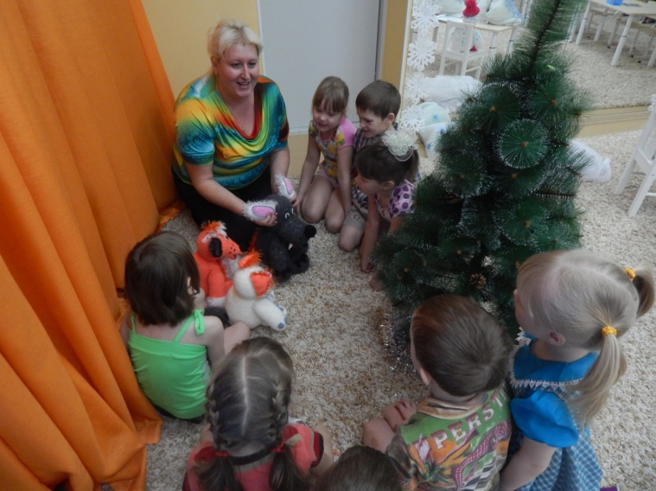
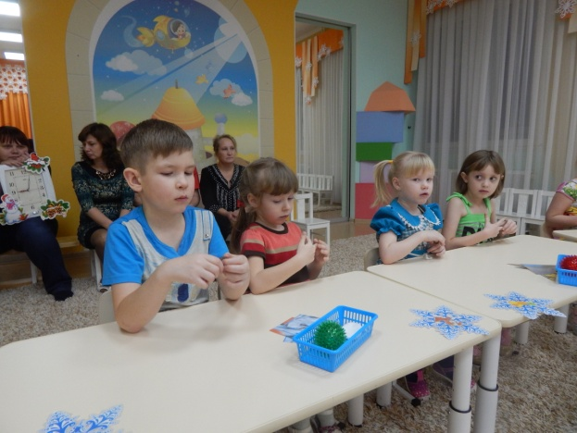

Открытое логопедическое занятие для воспитателей
«На помощь к лесным жителям в зимний лес. Звуки «С» и «Сь».

Учитель-логопед: Липлянская Л.Н.

Топки 2014г.

